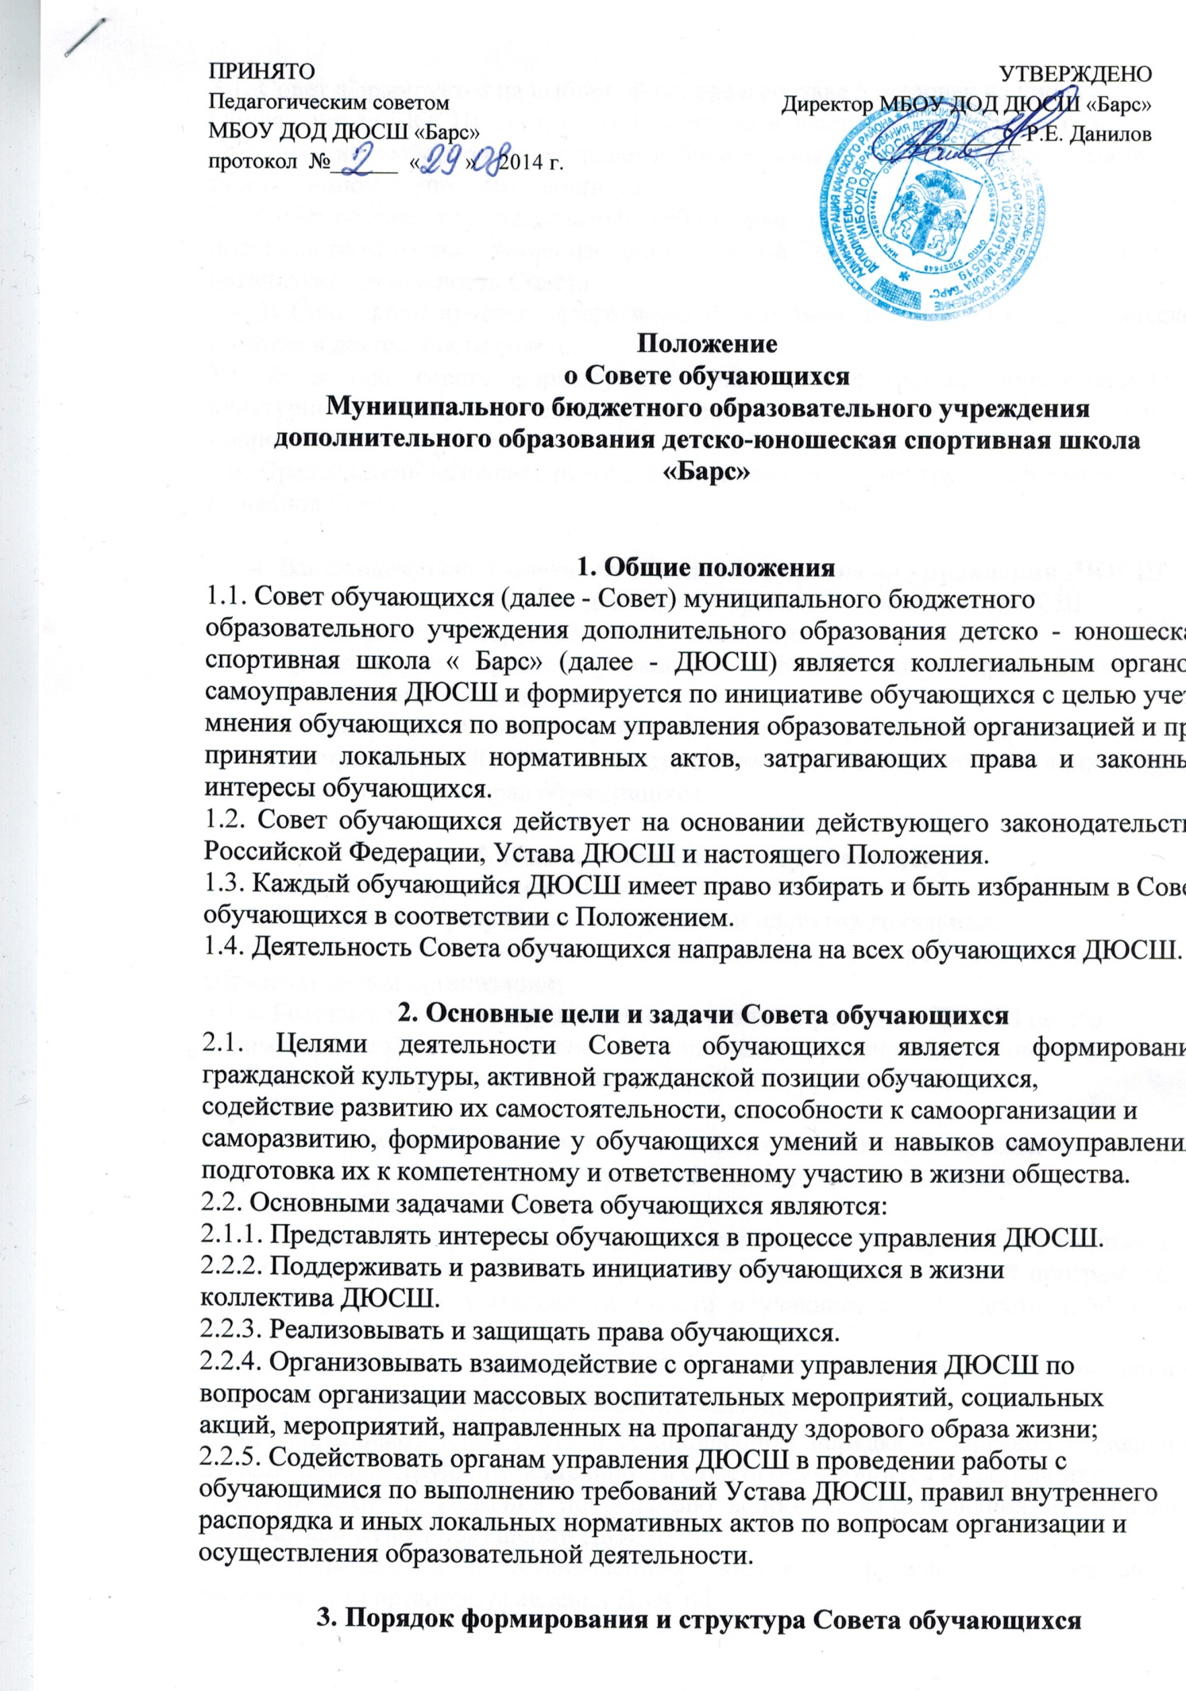

3.1. Совет формируется на выборной основе в составе 5 человек из числа
Обучающихся ДЮСШ достигших 14-летнего возраста сроком на один год.
Организацию выборов осуществляет избирательная комиссия, формируемая из
инициативной группы обучающихся.
3.2. Совет возглавляет председатель, избираемый на первом заседании
большинством голосов вновь избранных членов Совета. Председатель планирует и организует деятельность Совета.
3.4. В Совет кооптируется педагогический работник для оказания педагогической помощи в деятельности совета.
3.5. В составе совета формируются инициативные группы: информационная, культурно-массовая, творческая, правовая и др. с наделением их соответствующими полномочиями.
3.6. Председатель назначает руководителей инициативных групп, сформированных из членов Совета.

4. Взаимодействие Совета обучающихся с органами управления ДЮСШ
4.1. Совет обучающихся взаимодействует с органами управления ДЮСШ
на основе принципов сотрудничества и автономии.
4.2. Представители органов управления ДЮСШ могут присутствовать на заседаниях Совета обучающихся.
4.3. Представители Совета обучающихся могут присутствовать на заседаниях органов управления ДЮСШ с совещательным голосом, рассматривающих вопросы дисциплины и защиты прав обучающихся.

5. Полномочия Совета обучающихся
5.1. Совет обучающихся имеет право:
5.1.1. Участвовать в разработке и обсуждении проектов локальных
нормативных актов, затрагивающих права и законные интересы обучающихся
образовательной организации;
5.1.2. Готовить и вносить предложения в органы управления ДЮСШ по его
оптимизации с учетом интересов обучающихся; корректировке расписания
учебных занятий, плана воспитательной работы; организации отдыха
обучающихся;
5.1.3. Участвовать в рассмотрении и выражать мнение по вопросам, связанным с нарушениями обучающимися учебной дисциплины и правил внутреннего распорядка образовательной организации;
5.1.4. Участвовать в разработке и реализации системы поощрений обучающихся за достижения в рамках реализации дополнительной образовательной программы, за активное участие в деятельности Совета обучающихся и общественной жизни ДЮСШ;
5.1.5. Участвовать в организации работы комиссии по урегулированию споров между участниками образовательных отношений;
5.1.6. Запрашивать и получать в установленном порядке от органов управления ДЮСШ необходимую для деятельности Совета обучающихся информацию;
5.1.7. Вносить предложения по решению вопросов использования материально-технической базы и помещений ДЮСШ;
5.1.8. Пользоваться в установленном порядке информацией, имеющейся в распоряжении органов управления ДЮСШ;
5.1.9. Информировать обучающихся о деятельности ДЮСШ;
5.1.10. Рассматривать обращения, поступившие в Совет обучающихся.
5.1.11. Содействовать реализации инициатив обучающихся в организации досуговой деятельности, создавать условия для их реализации.
5.1.12. Проводить встречи с руководством ДЮСШ не реже одного раза в месяц.
5.1.13. Проводить среди обучающихся опросы и референдумы (вопросы должны быть согласованы с руководством ДЮСШ) по разным направлениям жизни ДЮСШ.
5.1.14. Организовывать работу общественных приемных Совета, сбор предложений обучающихся, проводить открытые слушания, ставить вопросы о решении проблем, поднятых обучающимися, руководством или органами управления ДЮСШ.
5.1.15. Принимать решения по рассматриваемым вопросам, информировать
обучающихся и руководство ДЮСШ о принятых решениях.
5.1.16. Направлять представителей Совета на заседания органов управления
ДЮСШ, рассматривающих вопросы о дисциплинарных проступках обучающихся.
5.1.17. Участвовать в разрешении конфликтных ситуаций между участниками образовательного процесса.
5.1.18. Инициировать предложения интересных дел обучающихся.
5.1.19. Размещать информацию на официальном сайте ДЮСШ, на территории ДЮСШ в отведенных для этого местах (на стенде Совета) и в иных средствах информации.
5.1.20. Получать время для выступлений своих представителей на учебно-тренировочных занятиях (по согласованию с тренером - преподавателем), собраниях обучающихся и родительских собраниях.

6. Организация работы Совета обучающихся
6.1. Деятельность Совета осуществляется в соответствии с планом работы
Совета, который разрабатывается на текущий учебный год, как раздел Плана
воспитательной работы ДЮСШ с учетом предложений членов Совета.
6.2. Для решения вопросов, входящих в полномочия Совета обучающихся,
проводятся заседания Совета обучающихся.
6.3. Заседания Совета обучающихся созываются председателем Совета обучающихся по собственной инициативе либо по требованию не менее чем одной трети членов Совета обучающихся. Очередные заседания Совета обучающихся проводятся не реже 2-х раз в год.
6.4. Председательствует на заседаниях Совета обучающихся председатель Совета обучающихся либо, в его отсутствие, один из его заместителей.
6.5. Заседание Совета обучающихся правомочно, если на нем присутствует более половины избранных членов Совета обучающихся решение считается принятым, если за него проголосовало более половины членов Совета обучающихся, присутствующих на заседании. Каждый член Совета обучающихся при голосовании имеет право одного голоса. Передача права голоса другому лицу не допускается.
6.6. По итогам заседания составляется протокол заседания
Совета обучающихся, который подписывает председательствующий на
заседании.
6.7. Совет обучающихся ежегодно отчитывается о выполнении задач перед
обучающимися ДЮСШ.
6.8. Совет проводит на базе ДЮСШ заседания, собрания и иные мероприятия. Участие в работе Совета является обязательным для всех его членов.

